Pipeline de données Azure
Guide complet : de l'ingestion à la visualisation

1. Qu'est-ce qu'un pipeline de données ?
Un pipeline de données est une chaîne automatisée qui prend des données brutes depuis leurs sources d'origine, les transforme progressivement, et les délivre sous une forme exploitable pour l'analyse et la prise de décision.
L'analogie la plus parlante est celle d'une cuisine industrielle :
- Les sources sont les rayons du supermarché (les ingrédients bruts).
- L'ingestion est la collecte des ingrédients.
- Les transformations correspondent à la préparation et la cuisson.
- Le Data Warehouse est le buffet prêt à servir.
- Power BI est l'assiette finale que voit le convive.

2. Vue d'ensemble de l'architecture
L'architecture décrite dans ce document repose sur quatre services Azure principaux, organisés selon une progression logique appelée architecture Medallion (Bronze → Silver → Gold).

# | Étape | Service Azure | Description
1 | Extraction | Azure Data Factory | Connexion aux sources, copie brute des données vers le Data Lake.
2 | Couche Bronze | Azure Data Lake Storage | Stockage brut non transformé. Archive fidèle de la source.
3 | Couche Silver | Azure Databricks | Nettoyage, dédoublonnage, correction des types de données.
4 | Couche Gold | Azure Databricks | Agrégations métier, KPIs, tables prêtes pour l'analyse.
5 | Data Warehouse | Azure SQL Database | Stockage structuré final pour requêtes rapides et rapports.
6 | Visualisation | Power BI | Tableaux de bord, graphiques, rapports pour les utilisateurs métier.

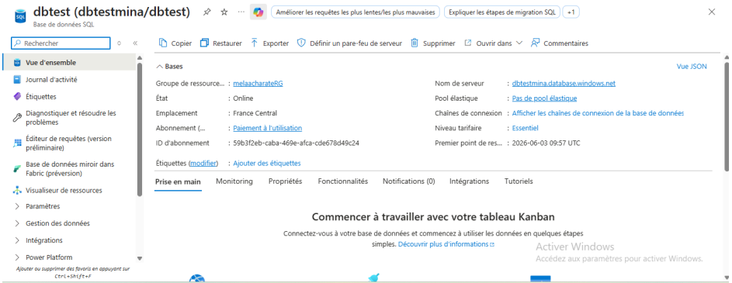

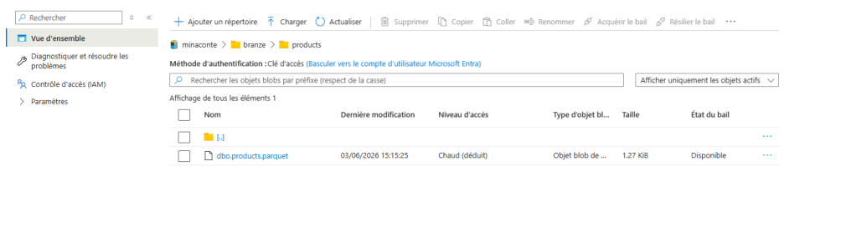

3. Détail de chaque étape

Étape 1 — Extraction avec Azure Data Factory
Azure Data Factory (ADF) est le chef d'orchestre du pipeline. Il se connecte aux sources de données via plus de 90 connecteurs natifs et copie les données telles quelles vers le Data Lake.
Caractéristiques principales :
- Planification automatique (toutes les heures, chaque nuit, en temps réel).
- Connecteurs pour SQL Server, MySQL, Oracle, SAP, Salesforce, REST API, fichiers CSV, JSON, Parquet…
- Integration Runtime auto-hébergé pour atteindre les sources on-premise derrière un pare-feu.
- Aucune transformation à cette étape — la donnée est copiée brute.
- 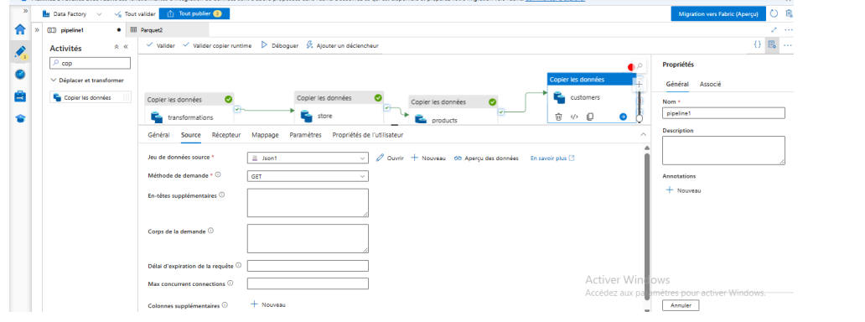

Étape 2 — Couche Bronze (stockage brut)
Azure Data Lake Storage (ADLS) reçoit les données brutes dans la couche Bronze. Cette couche est immuable : on n'y modifie jamais les données après ingestion.
Pourquoi conserver les données brutes ?
- En cas d'erreur dans une transformation, on peut reconstruire Silver et Gold depuis Bronze.
- La couche Bronze sert d'audit trail : on sait exactement ce qui est arrivé depuis la source.
- Elle permet de rejouer le pipeline avec de nouvelles règles métier.
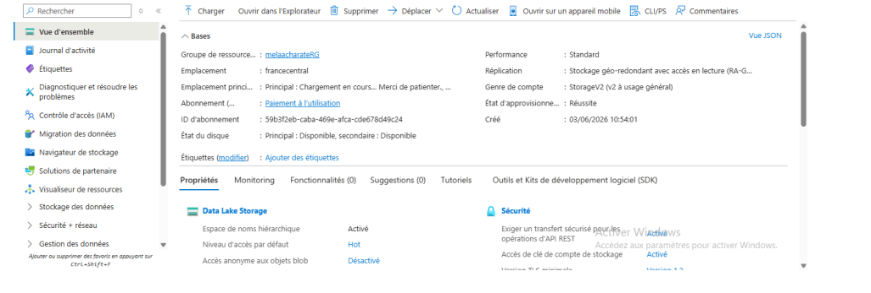

Étape 3 — Couche Silver (nettoyage)
Azure Databricks lit les données Bronze et applique les premières transformations via des Spark DataFrames. L'objectif est d'obtenir des données propres, pas encore agrégées.
Opérations typiques en Silver :
- Suppression des lignes dupliquées.
- Correction des types de colonnes (ex. une date stockée comme texte devient un vrai type DATE).
- Gestion des valeurs nulles ou aberrantes.
- Standardisation des formats (dates, devises, codes pays…).
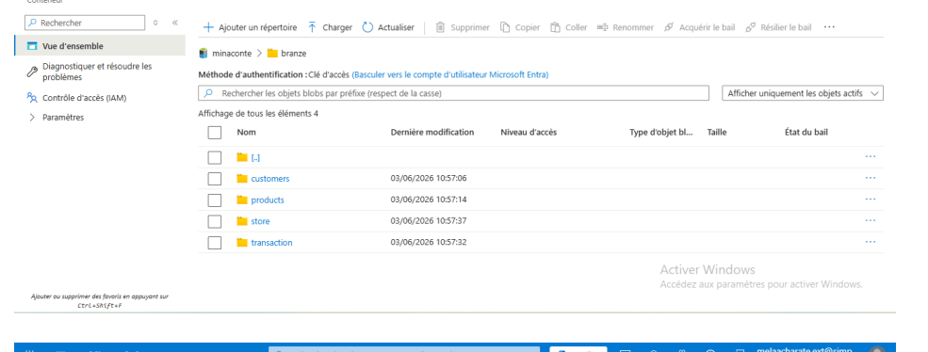

Étape 4 — Couche Gold (transformation métier)
Toujours dans Databricks, la couche Gold construit les tables directement utiles au business. Ces tables sont optimisées pour les requêtes analytiques.
Exemples de tables Gold :
- Chiffre d'affaires par région et par mois.
- Stock disponible par produit et par entrepôt.
- Taux de satisfaction client par catégorie.
- KPIs financiers agrégés pour les tableaux de bord Direction.

Étape 5 — Azure SQL Database (Data Warehouse)
Les tables Gold sont chargées dans Azure SQL Database. Cette base relationnelle sert de couche de service (serving layer) : les données y sont indexées et structurées pour des requêtes rapides.
Avantages d'Azure SQL Database à cette position :
- Connectivité native avec Power BI (DirectQuery et Import).
- Requêtes SQL standard accessibles à tous les analystes.
- Sécurité fine par rôles et colonnes.
- Haute disponibilité gérée par Azure.

Étape 6 — Power BI (visualisation)
Power BI se connecte à Azure SQL Database et génère les rapports visuels consommés par les utilisateurs métier. Ils voient des graphiques et des tableaux de bord sans jamais accéder à la donnée brute.
Modes de connexion :
- Import — Import : les données sont copiées dans Power BI pour des performances maximales.
- DirectQuery — DirectQuery : Power BI interroge Azure SQL en temps réel pour des données toujours fraîches.

4. Sources de données compatibles
Ce pipeline est conçu pour être agnostique à la source. Azure Data Factory supporte nativement :
- Bases de données relationnelles : SQL Server, MySQL, PostgreSQL, Oracle, MariaDB, SAP HANA.
- Fichiers plats : CSV, Excel, JSON, XML, Parquet, Avro, ORC.
- Cloud et SaaS : Salesforce, Dynamics 365, SharePoint, Google BigQuery, Snowflake, AWS S3.
- APIs et flux temps réel : REST API, OData, Azure Event Hubs, Kafka, IoT Hub.
- ERP et systèmes métier : SAP ECC, SAP S/4HANA, SAP BW, Odoo, Sage.
- NoSQL et Big Data : MongoDB, Cosmos DB, Cassandra, HBase, Elasticsearch.
Si une source n'est pas dans cette liste, ADF propose un connecteur générique HTTP/REST pour toute API web, ainsi qu'un connecteur ODBC pour tout système exposant ce driver.

5. Points clés à retenir
Ce pipeline repose sur trois principes fondamentaux :
- Séparation des responsabilités — Séparation des responsabilités : chaque couche a un rôle unique. ADF ingère, Databricks transforme, SQL Database sert, Power BI visualise.
- Rejouabilité — Rejouabilité : grâce au Bronze immuable, on peut toujours reconstruire Silver et Gold sans retourner aux sources.
- Scalabilité — Scalabilité : Databricks et ADLS s'adaptent automatiquement au volume de données, des gigaoctets aux pétaoctets.

Ce qui change selon les projets, c'est uniquement la connexion dans ADF (la source). Une fois les données dans le Bronze, le reste du pipeline reste identique.
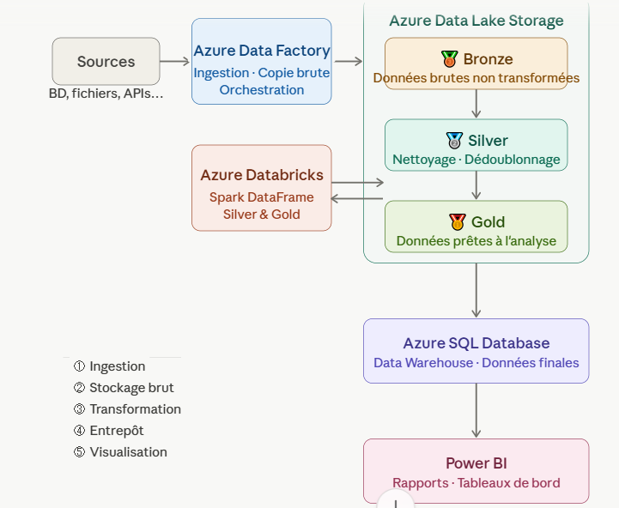
Voici le stepper pour chaque etape du pipeline :
Extraction
Les données sont extraites des sources
Azure Data Factory (ADF) se connecte aux systèmes sources
Un pipeline commence toujours par une question : où sont tes données ? Elles peuvent venir d'une base de données SQL, d'un fichier CSV, d'une API, d'un ERP… ADF se connecte à ces sources et extrait les données telles quelles, sans les modifier.
Analogie : c'est comme ramasser des ingrédients dans différents rayons d'un supermarché. Tu ne les cuisine pas encore — tu les collectes juste.

Chargement brut
Les données brutes arrivent dans la couche Bronze
Stockage brut dans Azure Data Lake Storage
Les données sont copiées telles quelles dans le Data Lake, sans transformation. C'est la couche Bronze. Elle sert d'archive fidèle de la source. Si quelque chose se passe mal plus tard, on peut toujours revenir ici et reconstruire.
Analogie : c'est ton réfrigérateur. Les ingrédients arrivent et sont stockés bruts — pas encore lavés ni coupés.

Nettoyage
Databricks nettoie les données — couche Silver
Suppression des doublons, correction des types, valeurs manquantes
Databricks lit les données brutes du Bronze et les transforme en Spark DataFrames. Il supprime les doublons, corrige les types de colonnes (ex. une date stockée comme texte), gère les valeurs nulles. Le résultat est propre mais pas encore agrégé.
Analogie : tu laves les légumes, tu épluches les pommes de terre. Les ingrédients sont propres et prêts, mais pas encore cuisinés.

